A07 Inicio Milán - Fin Catania

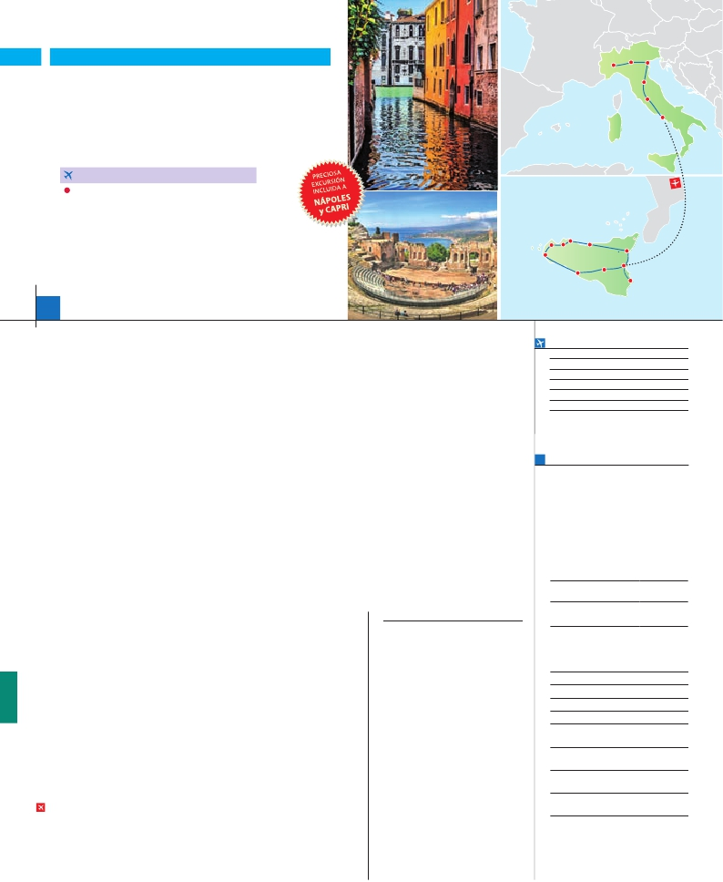

ITALIA SOÑADA

**+** SICILIA BELLA

**1** noche en Milán,**2** Venecia,**1** Florencia,**4** Roma,**2** Área Catania,

**1** Agrigento y**3** Palermo

**ROMA-CATANIA / PALERMO-ROMA EN AVIóN**

EN MEDIA PENSIóN

Milán

Verona

Venecia

Florencia

Asís

Roma

**Además de las visitas panorámicas a Venecia, Florencia, Roma,**

Cefalú

Taormina

Catania

Siracusa

**Palermo y Catania se incluye:**

• Roma Barroca: Plaza Navona y Fontana de Trevi

• Visita de Siracusa. Monte Etna y Taormina

• Piazza Armerina. Valle de los Templos

• Visita de Marsala, Cefalú y Monreale

• Museos Vaticanos y Capilla Sixtina. Nápoles y Capri

15 días

...  desde 1.990 $ USA

SICILIA

Erice

Marsala

Palermo

Messina

Monreale

*Monte Etna*

PiazzaArmerina

Agrigento

**DÍA 1.** (Lunes)**MILÁN**

Traslados aeropuerto-hotel-aeropuerto(1).

Guía correo y asistencia desde el

Ciudad     Baja   Media Alta  Spto.

Llegada a Milán, asistencia en el aeropuerto y

traslado al hotel. Cena y Alojamiento.

**DÍA 2.** (Martes)**MILAN-VERONA-VENECIA**

Desayuno buffet. Mañana libre. Salida hacia

Verona, la ciudad de Romeo y Julieta. Tiempo

libre para visitar la casa de Julieta, situada

cerca de Piazza Erbe. Continuación del viaje

hasta Venecia. Cena y alojamiento.

**DÍA 3.** (Miércoles)**VENECIA**

Estancia en régimen de media pensión. Por la

mañana, traslado hacia la Plaza de San Mar-

cos. Efectuaremos un recorrido en barco por la

laguna y las islas venecianas. Empezaremos

nuestra visita panorámica por la impresionante

Plaza de San Marcos, un maravilloso conjunto

arquitectónico con la Basílica de San Marcos,

la Torre del Reloj, el puente de los Suspiros,

Campanille y Palacio Ducal. Visita a una fábrica

de cristal de Murano. Tiempo libre. Alojamiento.

**DÍA 4.** (Jueves)**VENECIA-PADUA-**

**FLORENCIA**

Desayuno buffet. Salida hacia Padua, donde

destaca su magnífica Plaza Prato della Valle.

Continuación del viaje hacia Florencia. Visita

panorámica de la ciudad; tras los pasos le

Leonardo y Miguel Ángel, nos acercaremos a

conocer las claves del Renacimiento. Resto del

día libre. Cena y alojamiento.

**DÍA 5.** (Viernes)**FLORENCIA-ASIS-ROMA**

Desayuno buffet. Salida hacia Asís. Visitare-

mos la Basílica de San Francisco. Continuación

del viaje hasta Roma. Presentamos la capital

del Tiber con una visita panorámica en auto-

bús al corazón de la Roma antigua, conociendo

la Isla Tiberina y el Trastevere, las colinas

del Aventino y la colina del Palatino. Por la

tarde realizaremos la visita incluida de Roma

barroca. Cena y alojamiento.

**DÍA 6.** (Sábado)**ROMA-CATANIA**

Viaje en avión

Si lo desea podemos facilitarle este billete de avión

por 150 $ (neto). Tasas incluidas.

Desayuno buffet. A la hora que se indique,

traslado incluido al aeropuerto de Roma para

embarcar en avión con destino Catania (vuelo

no incluido). Llegada y traslado incluido al hotel.

Alojamiento.

y característica ciudad de Taormina. El cen-

tro de Taormina encierra monumentos de casi

todas las épocas: griego, romano, bizantino,

medieval y barrocos de influencia catalana. Vi-

sitaremos el famoso teatro Greco-Romano. Re-

greso al Área de Catania. Cena y alojamiento.

**DÍA 8.** (Lunes)**AREA CATANIA-**

**PIAZZA ARMERINA-AGRIGENTO**

Desayuno y visita panorámica de Catania,

Plaza del Duomo, Teatro Greco Romano, Plaza

del Teatro; etc. Continuación hacia Piazza Ar-

merina, visitaremos la Villa Romana del Casale

con 3500 m de mosaicos y declarada Patrimo-

nio de la Humanidad. Un complejo de edificios

que constituyen el descubrimiento arqueológico

más importante de la Sicilia Romana. Salida ha-

cia Agrigento. Llegada, cena y alojamiento.

**DÍA 9.** (Martes)**AGRIGENTO: Valle de los**

**Templos- MARSALA-ERICE-PALERMO**

Desayuno. Visita del famosísimo Valle de los

Templos Griegos donde se encuentra el Tem-

plo de Júpiter Olímpico, el Templo de la con-

cordia que se conserva perfectamente y que

constituye una de las más perfectas y elegantes

realizaciones de la arquitectura dórica. Conti-

nuación hacia Marsala, famosa por sus renom-

brados vinos. Salida hacia Erice y visita de esta

ciudad medieval única en el mundo y uno de los

lugares más pintorescos de Sicilia. Continuación

hacia Palermo. Llegada, cena y alojamiento.

**DÍA 10.** (Miércoles)**PALERMO-MONREALE**

Desayuno. Por la mañana visita de la ciudad.

Realizaremos la visita de la Catedral y el Pala-

cio de los Normandos. A continuación salida

hacia Monreale, a 8 Km de Palermo. Destaca

su Catedral árabe-normanda, que visitaremos

y que es conocida como “El Templo más

bonito del mundo”. También es de belleza ex-

cepcional el claustro que visitaremos. Tiempo

libre. Regreso a Palermo. Cena y alojamiento.

**DÍA 11.** (Jueves)**PALERMO-CEFALÚ-**

**PALERMO**

Desayuno. Salida hacia Cefalú. Visita de la

ciudad, en particular de la Catedral normanda,

cuyo interior está cubierto con mosaicos bizan-

tinos entre los que destaca la figura del “Cristo

Pantocrator”. Regreso a Palermo. Tarde libre.

Cena y alojamiento

**DÍA 12.** (Viernes)**PALERMO-ROMA**

**DÍA 13.** (Sábado)**ROMA**

Estancia en régimen de media pensión. Hoy

tenemos incluida una visita interesantísima a

los Museos Vaticanos, Capilla Sixtina y el

interior de la Basílica de San Pedro. Tiempo

libre durante el cual tendrá oportunidad de vi-

sitar por su cuenta las Basílicas Mayores y

Catacumbas; Santa María la Mayor.

**DÍA 14.** (Domingo)**ROMA**

**Excursión incluida a Nápoles y Capri**

Media pensión. Preciosa excursión incluida

de todo el día a Nápoles y Capri. Salida por la

mañana en autocar hacia Nápoles. Una visita

panorámica de la Bahía. Existe la posibilidad

de visitar también Pompeya (opcional). En Ná-

poles tomaremos el barco que nos llevará a la

isla de Capri. Paseo por Capri. Almuerzo. Por

la tarde, tiempo libre para recorrer las elegan-

tes calles. Al final de la tarde regresaremos a

Roma. Alojamiento.

**DÍA 15.** (Lunes)**ROMA**

Desayuno buffet. Fin del viaje y nuestros ser-

vicios.

**INCLUIDO EN EL TOUR**

l

l

primer momento de llegada a Italia

hasta el final.

l Autopullman para el recorrido dentro

de Italia.

l Comidas: 13 comidas principales

(bebidas no incluidas).

l Visitas con guía local:

Panorámicas de Roma, Florencia,

Venecia

Siracusa: Teatro Griego, teatro romano,

latomia del Paraiso y Ortigia.

Panorámica de Catania.

Piazza Armerina.

Valle de los Templos. Monreale.

Palermo: Capilla Palatina

Roma: Roma Barroca, Museos

Vaticanos y Capilla Sixtina. Nápoles

y Capri.

l Seguro de viaje.

l Tasas de alojamiento en Italia.

Ver resto de incluido en págs. 41 y 56.

(1) No incluido el traslado del día 15.

**FECHAS DE INICIO MILÁN**

Mayo         8  15  22  29

Junio         5  12  29  26

Julio          3  10  17  24  31

Agosto        7  14  21  28

Septiembre     4  11  18  25

Octubre       2   9

n T. Baja n T. Media n T. Alta

**PRECIOS POR PERSONA $ USA en hab. doble**

n Temporada Baja.. . . . . . . . . . . . .   1.990

n Temporada Media. . . . . . . . . . . .   2.120

n Temporada Alta. . . . . . . . . . . . . .   2.240

Spto. habitación individual. . . . . . . .    770

Bono de anulación sin gastos . . . . .     30

•**NOCHES EXTRAS por persona en AD**

Indiv.

Milán..........   75   80  105   60

Roma..........   75   80  105   60

**HOTELES previstos o similares**

**Roma**   Fleming/NH Area ****   Ciudad

**Florencia** Villa Gabriele ****     Ciudad

**Venecia**  Villa Fiorita ****     Monastier

**Milán**   Milano Niguarda ****    Brasso

**Área**    Hotel Orizzonte****    Ciudad

**Catania**  Santa Tecla****      Ciudad

**Agrigento** Hotel Della Valle****    Ciudad

Hotel Colleverde****    Ciudad

**Palermo** Ibis Styles Palermo****  Ciudad

Hotel San Paolo Palace**** Ciudad

**Siracusa** Jolly Aretusa Palace**** Ciudad

Hotel Panorama****    Ciudad

Ver resto de hoteles en págs. 41 y 56.

**DÍA 7.** (Domingo)**AREA CATANIA:**

**Monte Etna, Taormina**

Desayuno y salida hacia el monte Etna, lla-

mado también Mongibello, es un volcán activo,

el más alto de Europa con sus 3.323 metros de

cono terminal. Nuestra visita terminará a 1800

metros de altitud. Por la tarde, visita de la típica

Viaje en avión

Si lo desea podemos facilitarle este billete de avión

por 150 $ (neto). Tasas incluidas.

Desayuno buffet. A la hora que se indique,

traslado incluido al aeropuerto de Palermo para

embarcar en avión con destino Roma (vuelo no

incluido). Llegada y traslado incluido al hotel.

Alojamiento.

**PRE O POST VIAJE**

• Si lo desea, añada 3 días extras en Madrid o Lisboa, o participe en un tour por Andalucía de 5 días.

Madrid.......................................   3 días / 2 noches    desde 235 $  ver pág. 237

Lisboa ......................................   3 días / 2 noches    desde 370 $  ver pág. 238

Andalucía y Toledo .................   5 días / 4 noches    desde 835 $  ver pág. 239

130 PANAVISIÓN